

|  |
| --- |
| МИНОБРНАУКИ РОССИИ |
| Федеральное государственное бюджетное образовательное учреждениевысшего образования"МИРЭА - Российский технологический университет"РТУ МИРЭА |

**Институт** Информационных Технологий

**Кафедра** Вычислительной Техники

**ПРАКТИЧЕСКАЯ РАБОТА №5**

**по дисциплине**

**«Многоагентное моделирование»**

Студент группы: ИКБО-04-19 Сюртуков З.А *(Фамилия студента)*

Руководитель работы Тихвинский В.И.

*(Фамилия преподавателя)*

|  |  |  |
| --- | --- | --- |
|  |  |  |

Москва 2021

**Постановка задачи**

Создаем имитацию вывоза товара со склада. Сначала одна фура доставляет мешки с провиантом на погрузочную площадь, потом эти мешки с помощью погрузчиков доставляются на специальные стеллажи, на которых ожидают появления второй фуры, на которую загружаются с помощью тех же самых погрузчиков, и которая отвозит их на место назначения. Процесс повторяется много раз.

**Поле**

Для имитации процесса задается поле с соответствующими элементами (рис. 1):

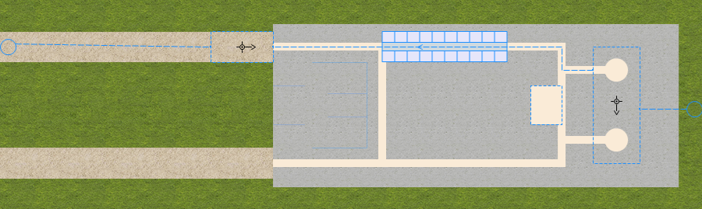

Рисунок 1. Поле

Справа находится точка, с которой приезжает фура на разгрузку и останавливается в зоне, которая находится прямо перед ней.

Напротив этой находится стоянка, на которой располагаются в свободное время погрузчики.

Сверху по центре расположены стеллажи, на которых товар ожидает приезда второй фуры.

Загрузочная фура приезжает с точки, расположенной в левом верхнем углу, и останавливается в зоне, расположенной слева от стеллажей.

**Имитация процессов**

Для имитации процессов работы грузоподъемников и фур задаются определенные последовательности специальных элементов (рисунок 2, 3):

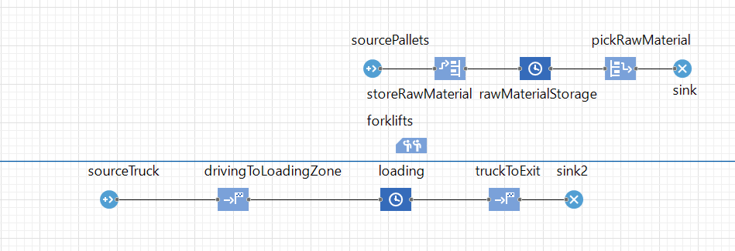

Рисунок 2. Управляющие элементы

sourcePallets – создание мешков с провизией

storeRawMaterial – контроль разгрузки мешков с провизией

rawMaterialStorage – ожидание поступление грузовика для загрузки провизии

pickRawMaterial – контроль загрузки мешков с провизией

sink – удаление мешков

sourceTruck – создание загрузочных фур

drivingToLoadingZone – контроль движения фуры до зоны загрузки

loading – процесс разгрузки фуры

truckToExit – контроль движения фуры до выхода

sink2 – удаление загрузочной фуры

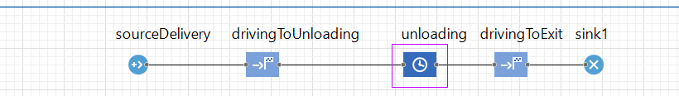

Рисунок 3. Управляющие элементы

sourceDelivery – создание разгрузочных фур

drivingToUnloading – контроль движения до зоны разгрузки

unloading – ожидание конца разгрузки

drivingToExit – контроль движения до зоны выхода

sink1 – удаление разгрузочной фуры

**Работа программы**

Фура с провиантом приезжает с правой стороны и останавливается рядом со стоянкой погрузчиков. Погрузчики выгружают весь провиант на стеллажи и возвращаются на стоянку до приезда второй фуры (рисунок 1).

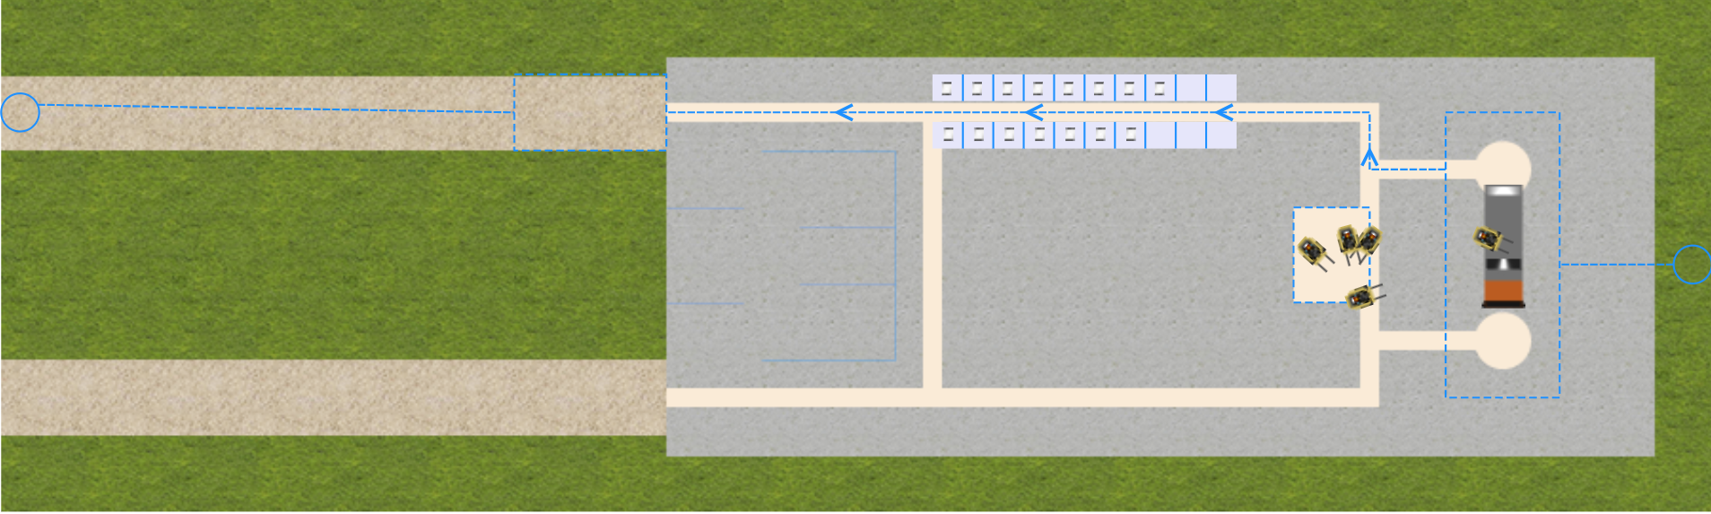

Рисунок 4. Выгрузка провианта

Вторая фура приезжает слева и останавливается напротив стеллажей. Погрузчики начинают перевозить провиант от стеллажей до фуры, и, по окончанию, фура уезжает (рисунок 5).

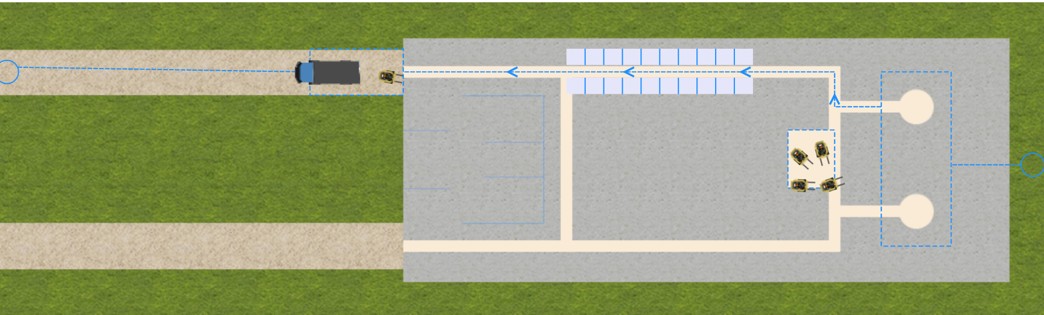

Рисунок 5. Загрузка провианта